2011 인터넷 프로토콜 기말고사

학번 _____________________________ 이름 ______________________________

- 한 TCP 연결은 두 개의 데이터 채널로 이루어진다. 두 채널에 대해 각 채널의 sender가 receiver에게 세 가지의 값을 전달하여야 비로소 “연결이 되었다”고 말한다.
  - 이 세 가지 값들은 무엇인가? ___________________________, _____________________________, __________________________________ [각 1점, 총 3점]
  - 연결이 된 데이터 채널은 TCP finite state machine에서 어떤 상태에 들어가게 되는가? _____________________________________________ [2점]
  - (A)의 세 값들을 전달하기 위해 TCP endpoint들이 (1) SYN (2) SYN+ACK (3) ACK 의 세 세그먼트를 교환하는 것을 3-way handshake라고 한다. 이 때 (3) ACK 세그먼트는 데이터를 싣고 올 수 있겠는가? 예, 아니오 중 선택하고 이유를 적어라. [예 / 아니오] _______________________________________________________________________ [4점]
  - 두 데이터 채널 중 하나가 끊어진 상태를 무엇이라 부르는가? __________________________________ [1점]

- SNMP 네트워크 관리 프레임워크를 이루는 세 가지 요소는 무엇인가? ________________________, ______________________, ___________________ [각 1점, 총 3점]

- POP3 서버의 default 포트 번호는 얼마인가? ____________ [2점]

- TCP의 플래그 중 TCP 연결을 즉시 끊도록 하는 효과가 있는 플래그는 어느 것인가? _____________ [1점]

- 수신측 메일 서버가 ESMTP를 지원하는지 확실히 알려면 무슨 명령을 사용해보면 아는가? __________________________________ [1점]

- KT 실시간 IPTV 시청 중 channel을 바꾸면 최소한 두 개의 메시지가 셋탑 박스로부터 담당 멀티캐스트 라우터로 전송된다. 이 두 개의 메시지는 무엇 무엇 인까?
______________________________________________________________________ _________________________________________________________________ [각 2점, 총 4점]

- 최근 IPTV에서 사용하는 멀티캐스트 라우팅 프로토콜은 무엇인가? ____________________________________________ [2점]

/23

- 다음 트레이스는 163.152.23.150에서 zero-window ACK (패킷 171)가 으로부터 발송되고, 202.30.29.220이 probe를 통해 163.152.23.150의 socket receive buffer의 상태를 체크하며, 결국 window update를 통해 다시 정상적인 데이터 전송이 시작되기까지(패킷 261)의 과정을 보여주고 있다.

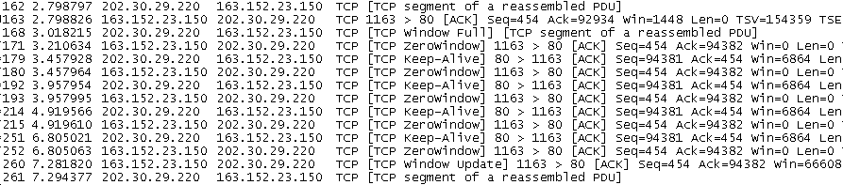

  - TCP 표준에 어긋난 점은 무엇인가? (Hint: 타이밍 문제는 아니다) _______________________________________________________________________[3점]
  - 그럼에도 불구하고 소기의 목적을 이루게 되는 메커니즘을 간략히 설명해 보라. (Hint: sequence number와 관련지어 설명하라) _______________________________________________________________________________________________________________________________________________________ [5점]
  - 만일 이 트레이스의 타이밍이 표준적인 방식에서의 것이었다면 패킷 171-252 사이의 시간에서 163.152.23.150의 버퍼 상태는 변화가 있다고 판정하였겠는가? 예, 아니오 중 선택하고 그 이유를 말하라. [예 / 아니오] _______________________________________________________________________[3점]

- 아래과 같은 테이블의 OID가 X이다.
  - 4열의 데이터를 읽어내는 것이 목적인 경우 INDEX column은 어떤 column(들)으로 잡는 것이 필요한가? ______________________________________ [3점]
  - 그렇게 INDEX column을 설정하였을 때 X를 OID로 하여 getnext 명령을 1회 수행한 뒤, return되는 값의 instance ID로 또 다시 getnext를 한다면 읽히는 값은? ____[2점]
  - 그 값의 instance ID (즉 OID.instance)는? ______________________________________[2점]

4 | 1 | 1 | 2
2 | 3 | 2 | 1
1 | 1 | 1 | 4
2 | 3 | 4 | 1

- Socket receive buffer의 빈 공간은 window size를 통해서 TCP sender에게 전달된다. TCP sender가 window size를 감안하여 몇 바이트를 더 전송할 수 있는지 계산할 때 꼭 같이 감안해야 하는 값은? ______________________________________________ [2점]

/20

- 다음은 조석 교수가 집에서 Outlook Express를 사용해서 학교 메일 서버인 smtp.korea.ac.kr를 경유해 메일을 보낼 때 발생하는 패킷 시퀀스의 일부이다.

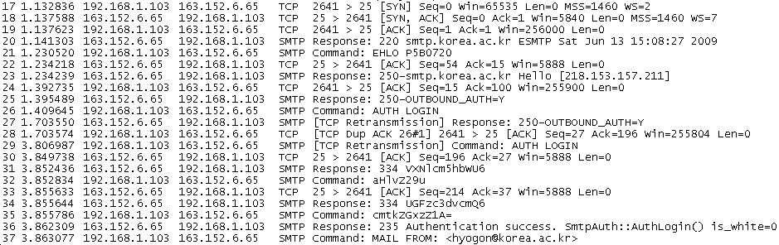

  - 이 시퀀스에는 17번 패킷 직전에 192.168.1.103이 보내는 DNS 쿼리가 나타나 있지 않다. 이 쿼리의 query type은 무엇이겠는가? _________________[2점]
  - Query name의 첫번째 byte를 hexadecimal로 적어라. __________________________ [3점]
  - 35번 패킷의 공란은 34번 패킷에서 smtp.korea.ac.kr 서버로부터 요구받은 무엇인가이다. 무엇이겠는가? _________________________ [2점] (Hint: base64, return code 334, ASCII 코드의 A자는 decimal 65부터, a자는 decimal 97부터 시작한다는 사실.)
  - 조석 교수는 집에서 인터넷 공유기 1대를 사용한다. 192.168.1.103은 인터넷 공유기를 통과한 뒤 어떤 IP 주소값으로 mapping되는가? ______________________________ [3점]

- SMIv1과 SMIv2에서 공히 정의하는 simple type (혹은 basic type)중 아는 것 3가지를 쓰라. [각 1점, 총 3점]
  - ______________________________________________
  - ______________________________________________
  - ______________________________________________

- TCP sequence number와 acknowledgement는 어떤 단위의 번호인가? __________ [1점]

- 기하자동차에 근무하는 현대리는 2010년 출시 신차종부터는 SNMP를 통한 원격 진단을 지원하기로 한 회사의 결정에 따라, 속도와 주행거리를 각각 파악하는 데 쓰일 managed object를 SMIv2를 따라 정의하려고 합니다. 이 object들에는 각각 어느 data type을 사용하는 것이 좋을까? (참고로, 속도는 km/h 단위로, 주행거리는 m 단위로 표현하며 소수점 이하는 표현하지 않기로 하였다. 또한 기억장소는 기능 구현에 지장이 없는 경우 1바이트라도 줄이면 줄일수록 좋다는 개발 팀장의 얘기가 있었다.) [각 2점, 총 4점]
  - 속도 : _____________________________
  - 주행거리: __________________________

- 이진값 00101000 10101111 을 base-64 인코딩하면 어떤 이진값을 얻게 되는가? [4점]

/22

- 다음은 KT IPTV 시청 중 channel을 계속해서 바꾸면서 어떤 IGMP 메시지가 발생하는지 관찰하기 위해 얻은 패킷 트레이스의 일부이다. 셋탑 박스의 주소는 118.48.34.143이다.
  - 아래에서 첫 번 째 흰 박스에 어떤 내용이 들어갈 지 Wireshark 포맷대로 적어라. ____________________________________________________________ [2점]
  - 멀티캐스트 라우터의 주소는 무엇인가? __________________________________ [2점]
  - 멀티캐스트 라우터의 주소에서 이상한 점은 무엇인지 224.0.0.2 주소와 연관지어 지적하라. ________________________________________________________________________________________________________________________________________________________________________________ [3점]
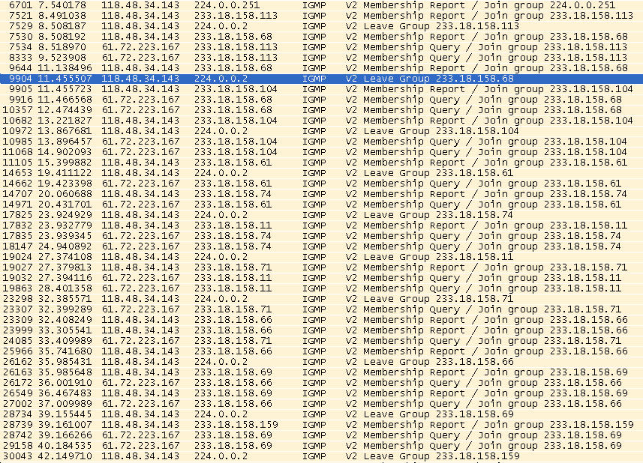

- ESMTP 메시지 바디 에서는 어떤 ESMTP의 extension을 써서 한글을 사용할 수 있는가? _________________________ [2점]

- UDP를 사용하는 응용 프로토콜의 경우, 일반적으로 request와 response를 맞춰보기 위해 이 필드를 프로토콜 헤더에 가지고 있다. 어떤 필드인가? 일반명을 써라. [2점] _______________________

- DNS 메시지에 처음 등장하는 도메인 이름이 babo.net이다. 이 도메인 이름이 같은 DNS 메시지 안에 또 다시 등장하는 경우 16진수로 어떻게 표현되는가? [3점]

- 어떤 프로세스가 224.0.0.129에 join되어 있다는 사실을 163.152.36.1 router에 보고하려고 한다. IGMP report의 TTL, group address, 목적지 IP 주소는 각각 무엇인가? [각 2점, 총 6점] ____________________________________________________
______________________________________________________
________________________________________________________

- DNS의 suffix를 korea.ac.kr로 지정해 놓고 웹 브라우저의 주소창에 google.com을 입력했다. 이 때 발생하는 첫 DNS query에 나타나는 도메인 이름은 무엇이 되는가? [2점]

- 이메일을 읽기 위해 사용되는 세 가지 프로토콜은 무엇인가?

__________________________________________________________________ [각 1점, 총 3점]

/25

- 송신측 메일서버는 smtp.korea.ac.kr이고, 수신측 메일서버 nowhere.com에 연결되었다. 이 때 수신측 kim 계정에 “Hi” 라는 메시지를 보내기 위해 필요한 클라이언트 측 SMTP 명령 및 데이터 입력을 순서대로 써라. [10점]

/10

/

